Билет 4.1. 1. Образование Великого Княжества Литовского: причины объединения белорусских и литовских земель в одном государстве, пути вхождения белорусских земель в ВКЛ
1. Причины образования ВКЛ
В 12 в. на территории Киевской Руси начался процесс феодальной раздробленности, приведший к образованию целого ряда независимых княжеств, в т.ч. и на территории Беларуси. К середине XIII в. появилось несколько причин и факторов, требующих преодоления феодальной раздробленности и объединения белорусских земель в единое государство. Во-первых, внешнеполитическими предпосылками стала угроза опасности со стороны немецких рыцарей-крестоносцев, которые основали свои крепости в Прибалтике и угрожали землям Беларуси и местному населению. Сохранялась и опасность монгольского нашествия, в особенности в южных регионах Беларуси. Небольшие раздробленные княжества оказались не в состоянии противостоять агрессии крестоносцев и татаро-монгол. Необходимо было их объединить с целью консолидации усилий по борьбе с захватчиками.
Во-вторых, существовали и экономические причины необходимости объединения белорусских земель. Дальнейшее развитие торговых и экономических отношений упиралось в отсутствие централизации и раздробленность на белорусских землях. Раздробленность не способствовало развитию торговых связей между многочисленными княжествами. Развитие городов и превращение их в экономические центры также способствовало расширению экономических и торговых связей между княжествами и способствовало их сближению. В-третьих, определенную роль сыграли и этнические процессы. На территории Беларуси уже были сформированы племенные союзы дреговичей, кривичей и радимичей, которые в течение столетий, в результате нахождения в составе Киевской Руси и отдельных княжеств, начали процесс постепенного сближения.
2. Концепции образования ВКЛ
Процесс образования ВКЛ берет своё начало в Новогрудке. Именно Новогрудское княжество к середине XIII в. выделится на фоне других княжеств и начнёт набирать экономический и политический вес. Данному факту содействовало отдалённость княжества от районов борьбы с крестоносцами, высокий уровень развития сельского хозяйства, ремесла и торговли. Активное участие в образовании ВКЛ приняли земли Верхнего и Среднего Понёманья (современные земли северо-западной Беларуси и частично Литовской Республики). На данных территориях проживали как славянские христианские племена, так и балтские племена, являвшиеся язычниками. Хоть балтские племена и обладали менее развитой общественной и государственной организацией, имели слабые зачатки письменности и менее развитые города, однако они обладали сильным войском.
Существует несколько концепций образования ВКЛ. Концепция "Литовского завоевания" предполагает, что литовские князья захватили белорусские земли, а образование ВКЛ связано исключительно с балтскими племенами, при этом белорусским землям отводится незначительная роль. Концепция "Белорусской державы" заявляет о том, что именно белорусские земли стали центром нового государства и что ВКЛ должно считаться по характеру белорусским государством. Концепция "полиэтнического государства" утверждает, что ВКЛ является белорусско-литовским государством с центром в Новогрудке. Согласно данной концепции славяне и балты внесли общий вклад в создание нового государства.
Первым князем ВКЛ был Миндовг. Изначально он был балтским князем, который в результате междоусобной борьбы направился с балтской территории в Новогрудок. В Новогрудке Миндовг принял христианство и сделал город своей резиденцией. С помощью местных бояр Миндовг подчинил балтские племена и в 1253 г. короновался как король. В 1230-е гг. - 1263 г. Миндовг объединил часть белорусских и литовских земель, тем самым положил начало Великому Княжеству Литовскому. При князьях Войшелке, Тройдене и Витене произойдет дальнейшее усиление ВКЛ и его расширение. ВКЛ включится в активную борьбу с крестоносцами.
3. Пути вхождения белорусских земель в состав ВКЛ
Будет существовать несколько путей расширения ВКЛ и вхождения белорусских земель в состав молодого государства. Во второй половине XIII - XIV вв. в состав ВКЛ были включены все белорусские земли. Ряд княжеств сами приглашали правителей ВКЛ на княжение, при этом заключали специальные договора, которые гарантировали местному населению сохранение старых порядков и традиций. Таким образом в состав ВКЛ вошло Полоцкое княжество. Часть земель вошло в состав ВКЛ в результате династических браков. Так витебский князь отдал свою дочь за Ольгерда, будущего князя ВКЛ, который в последующем унаследовал земли княжества и включил их в состав государства. Ряд земель были присоединены к ВКЛ в результате завоевательных походов. Так Великие князья Гедимин и Ольгерд, в результате успешных военных походов, присоединили к ВКЛ целый ряд земель и княжеств, в частности Берестейские (современный Брест) и Мстиславские земли.
В результате увеличения территории ВКЛ - в составе молодого государства оказались все земли современной Беларуси, а само государство будет именоваться как Великое Княжество Литовское, Русское и Жемайтское. До середины XIV в. примерно 3/4 населения ВКЛ будут относится к белорусскому этносу (белорусской народности). ВКЛ будет являться второй после Полоцкого княжества исторической формой белорусской государственности.

Билет № 4. Практическое задание. Развитие науки, образования, культуры и спорта в Республике Беларусь.
На основе представленных материалов ответьте на вопросы:
1. С опорой на источник 1 определите, какие языки в Республике Беларусь являются государственными.
2. С опорой на источник 2 назовите фамилию ученого, в какой области науки он работал.
3. С опорой на источник 3 объясните, почему эта работа имеет статус историко-культурного наследия? Что являлось главной идеей гобелена? Кто является героями сюжета?
4. Объясните, почему на Республиканском Референдуме 14 мая 1995 года было принято решение о придании равных прав белорусскому и русскому языкам?

Источник 1
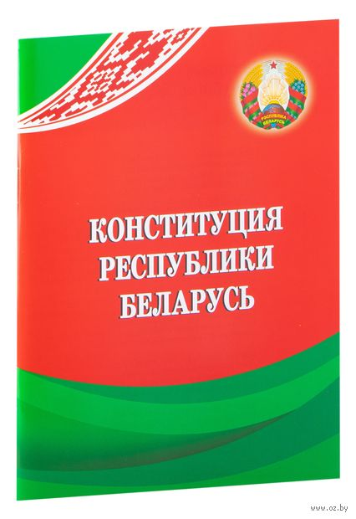

Источник 2Биография деятеля науки.
«Уроженец Витебска. В 1947 г. окончил с золотой медалью мужскую среднюю школу в Минске. Любовь к физике ему привил его школьный учитель. Наш знаменитый земляк участвовал в разработке первых советских транзисторов. Благодаря его открытиям стало возможным создание волоконно-оптической связи, которая служит основой современного интернета и без которой вообще была бы невозможна качественная мобильная связь. Его изобретения позволили сделать обычными такие вещи, как проигрыватель компакт-дисков, пульт дистанционного управления, солнечные батареи, мобильные телефоны, светодиоды, декодеры. Главным принципом жизни известного ученого стал девиз: «Бороться искать, найти и не сдаваться». Он был награжден орденом Франциска Скорины, стал почетным гражданином Минска и Витебска.»

Источник 3

«Гобелен века». Художник А.Кищенко. 1996г.

